Melakukan Instalasi Aplikasi Simak BMN :

1. Menyiapkan File
2. installerDB_simaksedia2010L ;
3. BMKPB13.
4. Kemudian instal installerDB_simaksedia2010L
5. Klik 2x installerDB_simaksedia2010L ;
6. Klik next pada popup *Select Language* seperti gambar dibawah ;

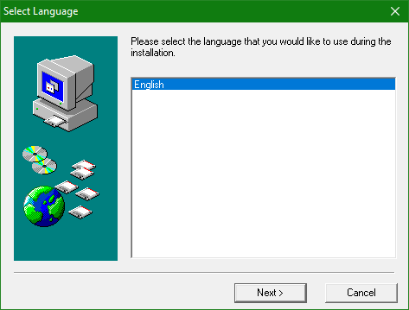

1. Klik next pada popup *Welcome* seperti gambar dibawah;

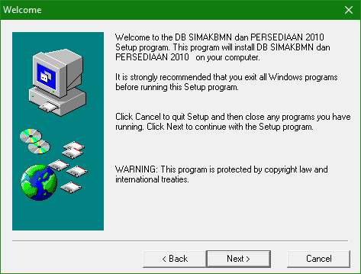

1. Klik next pada popup *Read Information* seperti gambar dibawah ;

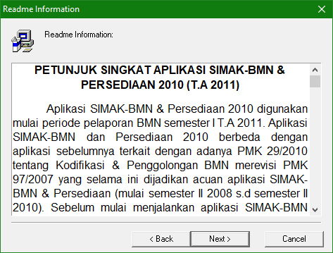

1. Klik next pada popup *Choose Destination Location* seperti gambar dibawah ;

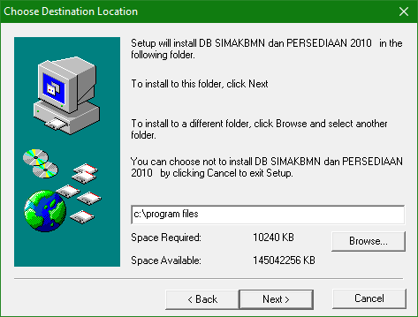

1. Klik next pada popup *Select Program Folder* seperti gambar dibawah ;

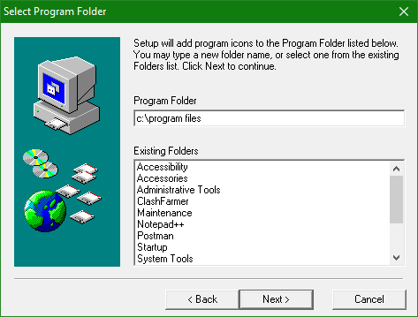

1. Klik next pada popup *Start Copu Foles* seperti gambar dibawah ;

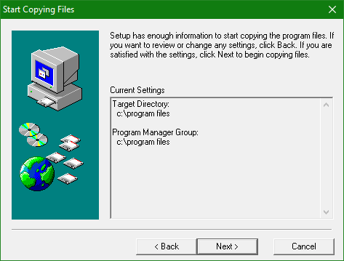

1. Pada tahap instal installerDB_simaksedia2010L telah selesai;
2. Kemudian akan muncul folder dbbmn10 pada folder C:Programfiles ;

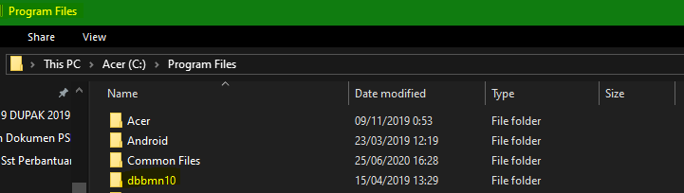

1. Matikan Mysql dari menu services windows
2. Masukan ke *Control Panel* ;
3. Pilih *Administrative Tools* ;



1. Pilih *Services* ;



1. Pilih *mysqldbmn10* ;



1. Dan pilih *Stop* dan Klik *Ok;*

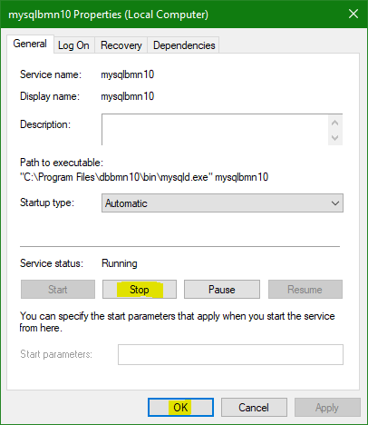

1. Jalankan mysql-connector-odbc, mysql-install.bat, mysql-install1.bat, dan mysql-install2.bat yang terdapat pada C:\Program Files\dbbmn10

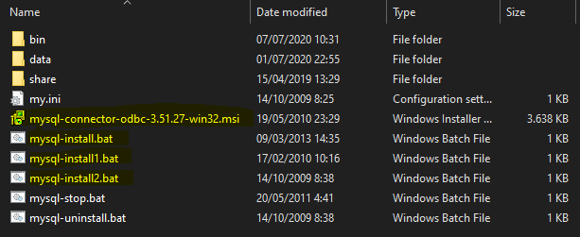

1. Masuk ke folder BMNKPB13,jalankan aplikasi simak pada direktori C:\, masuk dengan user dan password : admin

